采 购 项 目
响 应 文 件

项 目 名 称：麻阳人居环境整治项目（一期）初步设计及概算编制服务采购
采购代理编号： YXHRCG-2026-24
采购人名称：麻阳长河发展有限责任公司
采购代理机构：永信和瑞工程咨询有限公司

供应商 中元天纬集团有限公司
2026年 04月 14日

索引表 符合性审查索引表
符合性审查索引表
序号 | 磋商文件条款号 | 审查内容及标准 | 响应文件及证明材料 | 响应文件对应内容的册及页码
1 | 磋商须知第 3.1 款 | 本项目的特定资格要求：建设行政主管部门核发的工程设计综合甲级资质或工程设计市政行业乙级及以上资质或工程设计市政行业（燃气工程、轨道交通工程除外）乙级及以上资质或市政行业（排水工程、道路工程）专业乙级及以上资质。 | 市政行业乙级,建筑行业乙级等工程设计资质证书。

一、磋商响应声明
致 麻阳长河发展有限公司 (采购人、采购代理机构)：
根据贵方为 麻阳人居环境整治项目（一期）初步设计及概算编制服务采购 （项目名称）的磋商邀请（采购代理编号： YXHRCG-2026-24 ），签字代表 宋宇杰、设计师 （姓名、职务）经正式授权并代表供应商 中元天纬集团有限公司 （供应商名称）提交响应文件正本一份,副本 一式两 份；参加采购项目第 / 包磋商，并在此声明，所递交的响应文件内容完整、真实。
一、我方已详细审查磋商文件。我们完全理解并同意放弃对这方面有不明及误解的权力。
二、我方愿意向贵方提供任何与本项采购有关的数据、情况和技术资料。若贵方需要，我方愿意提供我方作出的一切承诺的证明材料。
三、我方愿意按磋商文件规定和磋商小组要求重新提交响应文件和最后报价。
四、我方同意在磋商文件中规定的提交首次响应文件截止时间起 5 日内(响应文件有效期)遵守本响应文件中的承诺且在此期限期满之前均具有法律约束力。
五、我方承诺遵守《政府采购法》及其实施条例有关规定，保证在获得成交资格后，按照磋商文件确定的事项签订采购合同，履行双方所签订的合同，并承担合同规定的责任和义务。
六、我方承诺在参与竞争性磋商过程中，若出现《政府采购法》第七十七条、《政府采购法实施条例》第七十二条规定之情形，我方同意接受条款规定作出的处罚。
七、我方的联系方式：
地址： 湖南省怀化市鹤城区湖天南路南郡新干线一期-7栋1703 ；邮编： 418000 ； 电话： 18274525320 ；电子邮箱： 1827328522@qq.com 。

供应商名称(盖单位公章)： 中元天纬集团有限公司
法定代表人（单位负责人）或者其授权的代理人（签字或者印章）：
日期： 2026 年 4 月 14 日

二、法定代表人（单位负责人）身份证明

供应商名称： 中元天纬集团有限公司
统一社会信用代码： 91430321MA4M399R38
注册地址： 贵州省贵安新区大学城贵安数字经济产业园10号楼5层1号
姓名： 王忠云 性别： 男 年龄： 58 职务： 总经理 系 中元天纬集团有限公司 （供应商名称）的法定代表人（单位负责人））。
特此证明。
附：法定代表人（单位负责人）身份证复印件。
身份证（正面）复印件  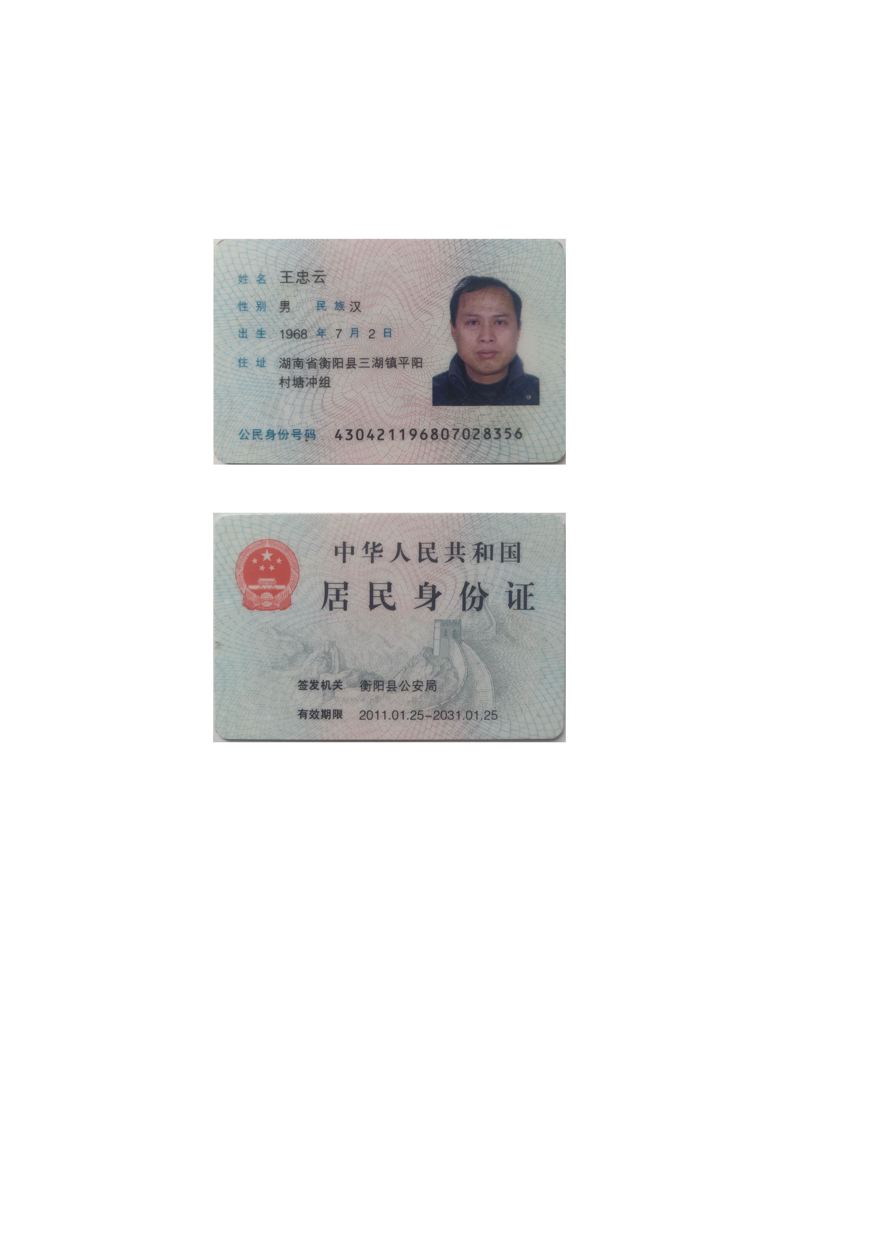 | 身份证（反面）复印件

供应商名称(盖单位公章)： 中元天纬集团有限公司
日期： 2026 年 4 月 14 日

三、授权委托书(格式)

本人 王忠云、总经理 （姓名、职务）系 中元天纬集团有限公司 （供应商名称）的法定代表人（单位负责人），现授权 宋宇杰、设计师 （姓名、职务）为我方代理人。代理人根据授权，以我方名义：(1)签署、澄清、补正、修改、撤回、提交 麻阳人居环境整治项目（一期）初步设计及概算编制服务采购 （项目名称、采购代理编号）响应文件；(2)签署并重新提交响应文件及最后报价；(3)退出磋商（如可能）；(4)签订合同和处理有关事宜，其法律后果由我方承担。
委托期限： 90日 。
代理人无转委托权。
本授权书于 2026 年 4 月 14 日签字生效，特此声明。
身份证（正面）复印件   | 身份证（反面）复印件  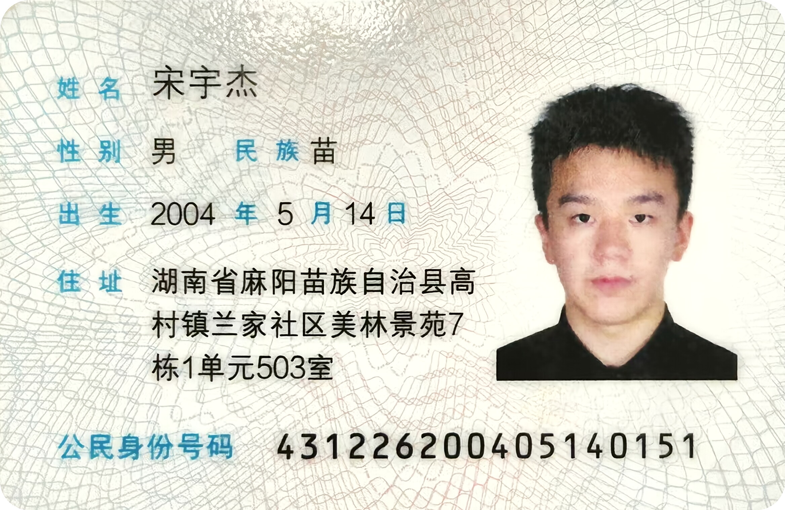

注：供应商为联合体形式的，本授权委托书应由联合体牵头人的法定代表人（单位负责人）按上述规定签署。

供应商名称(盖单位公章)： 中元天纬集团有限公司
法定代表人（单位负责人）（签字或者印章）：
委托代理人（签字或者印章）：
日期： 2026 年 4 月 14 日

四、保证金（本项目不适用）
注：提供：付款凭证复印件，或者金融机构、担保机构出具的保函原件。

附件4-1 保函（格式）
保函（格式）
（金融机构、担保机构保函）
（采购人名称）：
鉴于 （供应商名称）（以下称“供应商”）于 年 月 日参加 （项目名称）的竞争性磋商（采购编号： ，采购代理编号： ）， （担保人名称，以下简称“我方”）无条件地、不可撤销地保证：若供应商在响应文件有效期内撤销响应文件，或者成交后无正当理由不与采购人订立合同，或者在签订合同时向采购人提出附加条件，或者不按照磋商文件要求提交履约保证金，以及发生磋商文件明确规定可以不予退还保证金的其他情形，我方承担保证责任。收到你方书面通知后，我方在 7 日内向你方无条件支付人民币（大写） 。
本保函在响应文件有效期内保持有效。要求我方承担保证责任的通知应在响应文件有效期内送达我方。

担保人名称： （盖单位公章）
法定代表人（单位负责人）或者委托代理人： （签字或者印章）
地 址：
邮政编码：
电 话：
年 月 日

五、报价表及报价文件(格式)

项目名称 项目名称 | 麻阳人居环境整治项目（一期）初步设计及概算编制服务采购 | 采购代理编号 | YXHRCG-2026-24
招标控制价 | 68.256万元
投标报价 | 小写：  大写：
服务期
备 注 | /

供应商名称（盖单位公章）： 中元天纬集团有限公司
法定代表人（单位负责人）或者其授权的代理人（签字或者印章）： _
日 期： 2026 年 04 月 14 日

六、采购需求的响应

编制说明：供应商应按磋商文件第四章采购需求自行编写采购需求响应文件（其内容可包括，且不限于详细的技术指标和性能、售后服务和技术服务的组织及保证措施等，格式自拟）。

报价和技术待补充
供应商名称（盖单位公章）： 中元天纬集团有限公司
法定代表人（单位负责人）或者其授权的代理人（签字或者印章）：
日 期： 2026 年 04 月 14 日

七、合同条款偏离表
采购代理编号： YXHRCG-2026-24 项目名称：_麻阳人居环境整治项目（一期）初步设计及概算编制服务采购_
包 号：__ ________ 包名称：___ _______
序号 | 磋商文件章节条款号 | 磋商文件要求 | 响应文件的应答 | 偏离说明
 | 全部条款号 | 全部条款要求 | 完全响应 | /
 |  |  | 供应商保证：除本合同条款偏离表列出的偏离外，我单位对磋商文件的其他商务、合同条款完全响应，无偏离。
注：（1）供应商应根据磋商文件第五章“合同草案条款”填写本表；
（2）供应商如果对磋商文件第五章“合同草案条款”的响应有偏离，应将偏离条款逐条如实应答，并作出说明；
（3）如不提供此表，则视为供应商不满足磋商文件第五章的所有条款要求，其响应无效。

供应商名称（盖单位公章）： 中元天纬集团有限公司
法定代表人（单位负责人）或者其授权的代理人（签字或者印章）：
日 期： 2026 年 04 月 14 日

八、采购需求偏离表
采购代理编号： YXHRCG-2026-24 项目名称：_麻阳人居环境整治项目（一期）初步设计及概算编制服务采购_
包 号：__ ________ 包名称：___ _______
序号 | 磋商文件章节条款号 | 磋商文件要求 | 响应文件应答 | 偏离说明
 | 全部条款号 | 全部条款要求 | 完全响应
 |  |  | 供应商保证：除本采购需求偏离表列出的偏离外，我单位对磋商文件的其他采购需求条款完全响应，无偏离。
注：（1）供应商应根据磋商文件第四章“采购需求”填写本表；
（2）供应商如果对磋商文件第四章“采购需求”的响应有偏离，应将偏离条款逐条如实应答，并作出说明；
（3）如不提供此表，则视为供应商不满足磋商文件第四章的所有条款要求，其响应无效。

供应商名称（盖单位公章）： 中元天纬集团有限公司
法定代表人（单位负责人）或者其授权的代理人（签字或者印章）：
日 期： 2026 年 04 月 14 日

九、享受政府采购政策的证明资料

附件9-1 中小企业声明函(工程、服务)
中小企业声明函(工程、服务)
(不符合政策要求的无需提供)

本公司(联合体)郑重声明，根据《政府采购促进中小企业发展管理办法》(财库[2020]46号)的规定，本公司(联合体)参加 麻阳长河发展有限责任公司(单位名称)的 麻阳人居环境整治项目（一期）初步设计及概算编制服务采购 (项目名称)采购活动，工程的施工单位全部为符合政策要求的中小企业(或者：服务全部由符合政策要求的中小企业承接)。相关企业(含联合体中的中小企业、签订分包意向协议的中小企业)的具体情况如下：
1、 ( 标的名称)，属于 (采购文件中明确的所属行业) 行业：承建(承接)为 (企业名称)，从业人员 人，营业收入为 万元，资产总额为 万元^{[1]}，属于 (中型企业、小型企业，微型企业) 。
2、 ( 标的名称)，属于 (采购文件中明确的所属行业) 行业：承建(承接)为 (企业名称)，从业人员 人，营业收入为 万元，资产总额为 万元^{[1]}，属于 (中型企业、小型企业，微型企业) 。
…
以上企业，不属于大企业的分支机构，不存在控股股东为大企业的情形，也不存在与大企业的负责人为同一人的情形。
本企业对上述声明内容的真实性负责。如有虚假，将法承担相应责任。

企业名称(盖章：
日期：

注：1、^{[1]} 从业人员、营业收入、资产总额填报上一年度数据，无上一年度数据的新成立企业可不填写。
2、“采购文件中明确的所属行业”见磋商文件第二章第42.3款。

十、供应商提供的资格证明材料

供应商应提供的下列资格证明文件应当符合磋商文件要求：
附件10-1 法人或者其他组织的营业执照等主体资格证明文件，自然人的身份证明
附件10-2 湖南省政府采购供应商资格承诺函
附件10-3 供应商资格声明(格式)
附件10-4 符合特定资格条件证明材料复印件或者情况说明

附件10-1 法人或者其他组织的营业执照等主体资格证明文件，自然人的身份证明
法人或者其他组织的营业执照等主体资格证明文件，自然人的身份证明
（1）供应商为法人的，应提交营业执照或法人登记证书的复印件；
（2）供应商为非法人组织的，应提交依法登记证书复印件；
（3）供应商为个体工商户的，应提交个体工商户营业执照复印件；
（4）供应商为自然人的，应提交自然人的身份证明复印件。
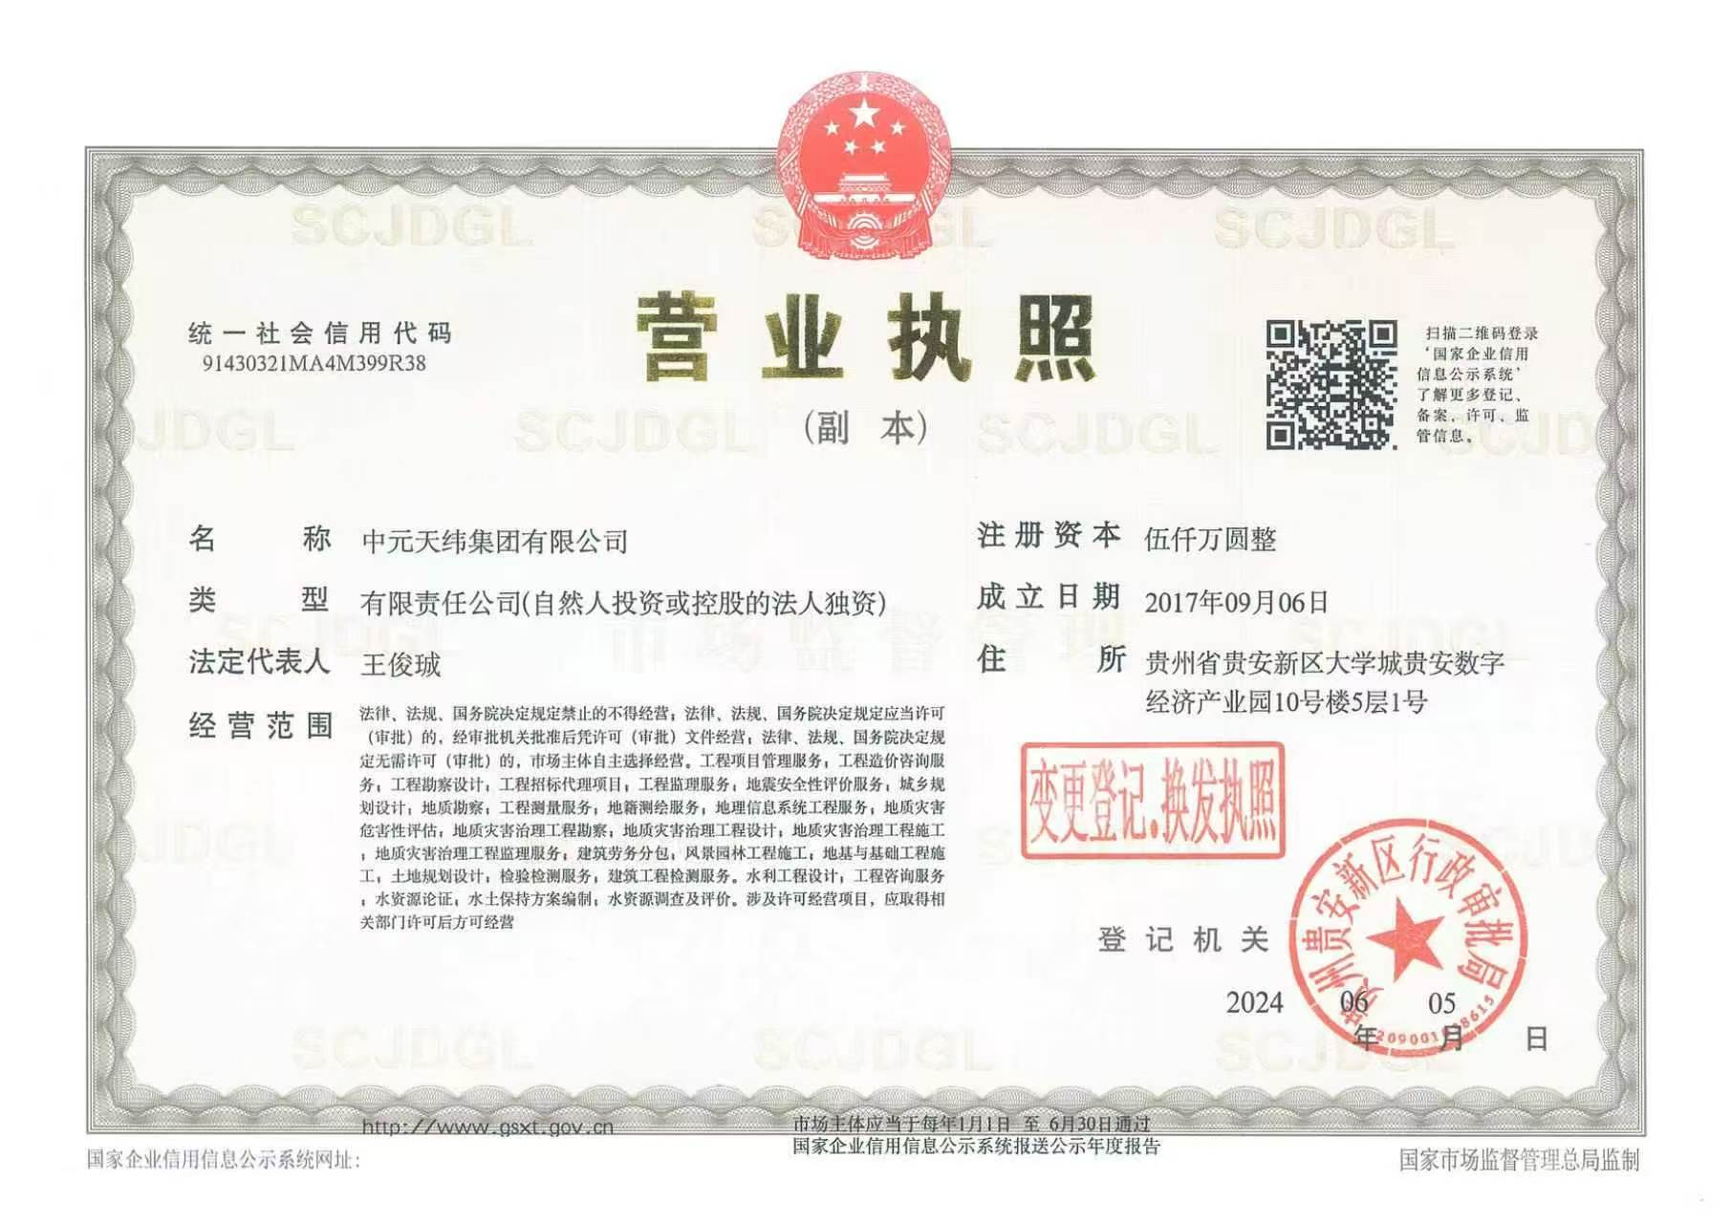

附件10-2 湖南省政府采购供应商资格承诺函

湖南省政府采购供应商资格承诺函
本公司独立承担民事责任、具有良好的商业信誉和健全的财务会计制度、依法缴纳税收和社会保障资金，在前三年的经营活 动中无重大违法记录，未列入严重失信行为名单，符合采购供应商的基本资格要求。
按照《政府采购促进中小企业发展管理办法》（财库〔2020〕46号），本公司企业规模为：
□ 大型 □ 中型 ☑ 小型 □ 微型

公司（单位）名称（盖章） ： 中元天纬集团有限公司
2026年 4月 14日
机构代码：91430321MA4M399R38
注册登记机构：贵州贵安新区行政审批局
日期：2025年4月17日
有效期：2029年11月27日
注册资本：伍仟万圆整
地址：贵州省贵安新区大学城贵安数字经济产业园10号楼5层1号
经济行业：建筑行业、设计服务
经济性质 ：私营企业
法定代表人（负责人）姓名（签字）：
身份证号：430421196807028356 手机号：15111608829
授权代表人姓名（签字）：
身份证号：431226200405140151 手机号：18274525320

附件10-3 供应商资格声明(格式)
供应商资格声明(格式)
致 麻阳长河发展有限责任公司、永信和瑞工程咨询有限公司 (采购人、采购代理机构)：
按照《中华人民共和国政府采购法》及实施条例和 麻阳县农村人居环境整治项目（一期）初步设计及概算编制服务采购 (项目名称)邀请公告的规定，我单位郑重声明如下：
一、我单位是按照中华人民共和国法律规定登记注册的，注册地点为 贵州省贵安新区大学城贵安数字经济产业园10号楼5层1号 ，全称为 中元天纬集团有限公司 ，统一社会信用代码为 91430321MA4M399R38 ，法定代表人（单位负责人）为 王忠云 ，具有独立承担民事责任的能力。
二、我单位具有良好的商业信誉和健全的财务会计制度。
三、我单位依法进行纳税和社会保险申报并实际履行了义务。
四、我单位具有履行本项目采购合同所必需的设备和专业技术能力，并具有履行合同的良好记录。
五、我单位在参加采购项目活动前三年内，在经营活动中，未因违法经营受到刑事处罚或者责令停产停业、吊销许可证或者执照、较大数额罚款等行政处罚。其中较大数额罚款是指：达到处罚地行政处罚听证范围中“较大数额罚款”标准的；法律、法规、规章、国务院有关行政主管部门对“较大数额罚款”标准另有规定的，从其规定。
供应商在参加采购活动前3年内因违法经营被禁止在一定期限内参加政府采购活动，期限届满的，可以参加采购活动。
六、我单位具备法律、行政法规规定的其他条件。
七、与我单位存在“单位负责人为同一人或者存在直接控股、管理关系”的其他单位信息如下（如无，填写“无”）：
1、与我单位的法定代表人（单位负责人）为同一人的其他单位如下： 无
2、我单位直接控股的其他单位如下： 无
3、与我单位存在管理关系的其他单位如下： 无
八、我单位不属于为本项目提供整体设计、规范编制或者项目管理、监理、检测等服务的供应商。
九、我单位无以下不良信用记录情形：
1、在“信用中国”网站被列入失信被执行人和重大税收违法案件当事人名单；
2、在“中国政府采购网”网站被列入政府采购严重违法失信行为记录名单；
3、不符合《政府采购法》第二十二条规定的条件。
我单位保证上述声明的事项都是真实的，如有虚假，我单位愿意承担相应的法律责任，并承担因此所造成的一切损失。
注：第三条“良好的商业信誉”是指供应商经营状况良好，无本承诺函第九条情形。

供应商名称（盖单位公章）： 中元天纬集团有限公司
法定代表人（单位负责人）或委托代理人： （签字或印章）
日期： 2026 年 04 月 14 日

附件10-4 符合特定资格条件证明材料复印件或者情况说明
符合特定资格条件证明材料复印件或者情况说明
备注：提供第二章 磋商须知第 3.1 款供应商特定资格条件证明资料的复印件
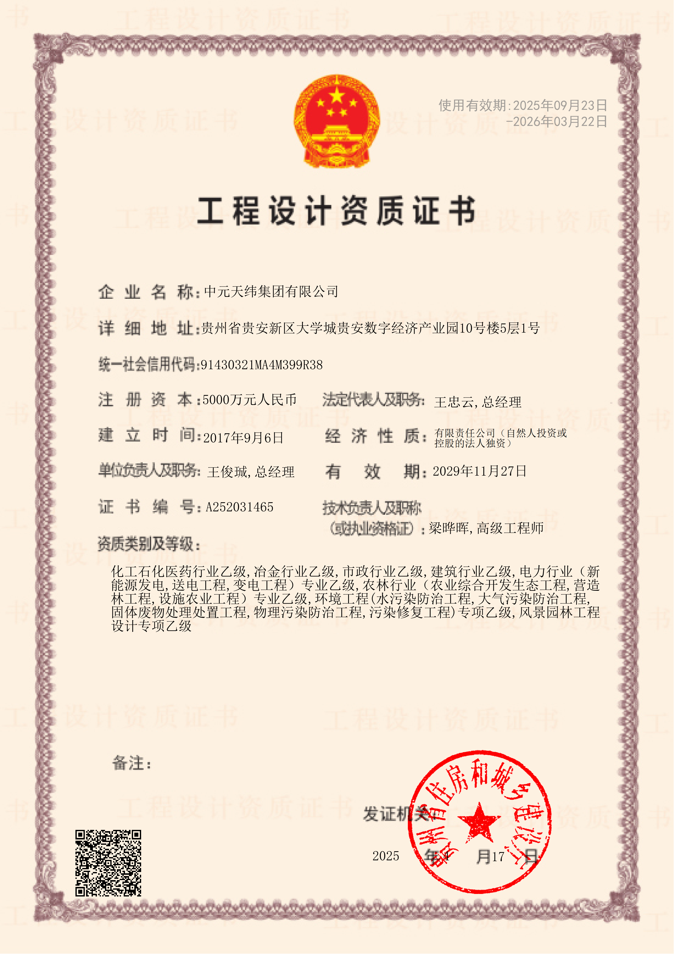

十一、响应标的符合磋商文件规定的证明文件

注：提供第三章规定的证明材料，评审方法及标准表要求的其他相关资料。

十二、供应商认为需提供的其他资料

注：供应商认为需提供的其他资料包括：
（1）磋商文件第四章采购需求要求的其他资料；
（2）磋商文件要求的其他相关资料。

十三、最后报价

项目名称 项目名称 |  | 采购代理编号
招标控制价 | 68.256万元
投标报价 | 小写：  大写：
服务期
备 注

供应商名称（盖单位公章）：
法定代表人（单位负责人）或者其授权的代理人（签字或者印章）： _
日期： 年 月 日

说明：最后报价在响应文件中不填写、不装订，但须按该格式打印盖单位公章后携带2份或以上原件至磋商现场，用于现场报价填写。

